きくさんの選択
～どうしてこの道を選んだのか～

■中山きくさんの証言
・『令和７年度 なんじょう歴史文化保存継承事業 年報』p.7-29
https://nanjo-archive.jp/wp/wp-content/uploads/2026/03/%E4%BB%A4%E5%92%8C%EF%BC%97%E5%B9%B4%E5%BA%A6%E3%81%AA%E3%82%93%E3%81%98%E3%82%87%E3%81%86%E6%AD%B4%E5%8F%B2%E6%96%87%E5%8C%96%E4%BF%9D%E5%AD%98%E7%B6%99%E6%89%BF%E4%BA%8B%E6%A5%AD-%E5%B9%B4%E5%A0%B1.pdf
・テキストデータ：中山 きく（なかやま きく）（旧姓津波 昭和3年生まれ 佐敷・新里）【キーワード】学徒隊
https://nanjo-archive.jp/document/?detail=226896&genre=5

問.きくさんは、なぜ親の反対を押し切ってまで看護の道を選んだの？

【当時の社会】
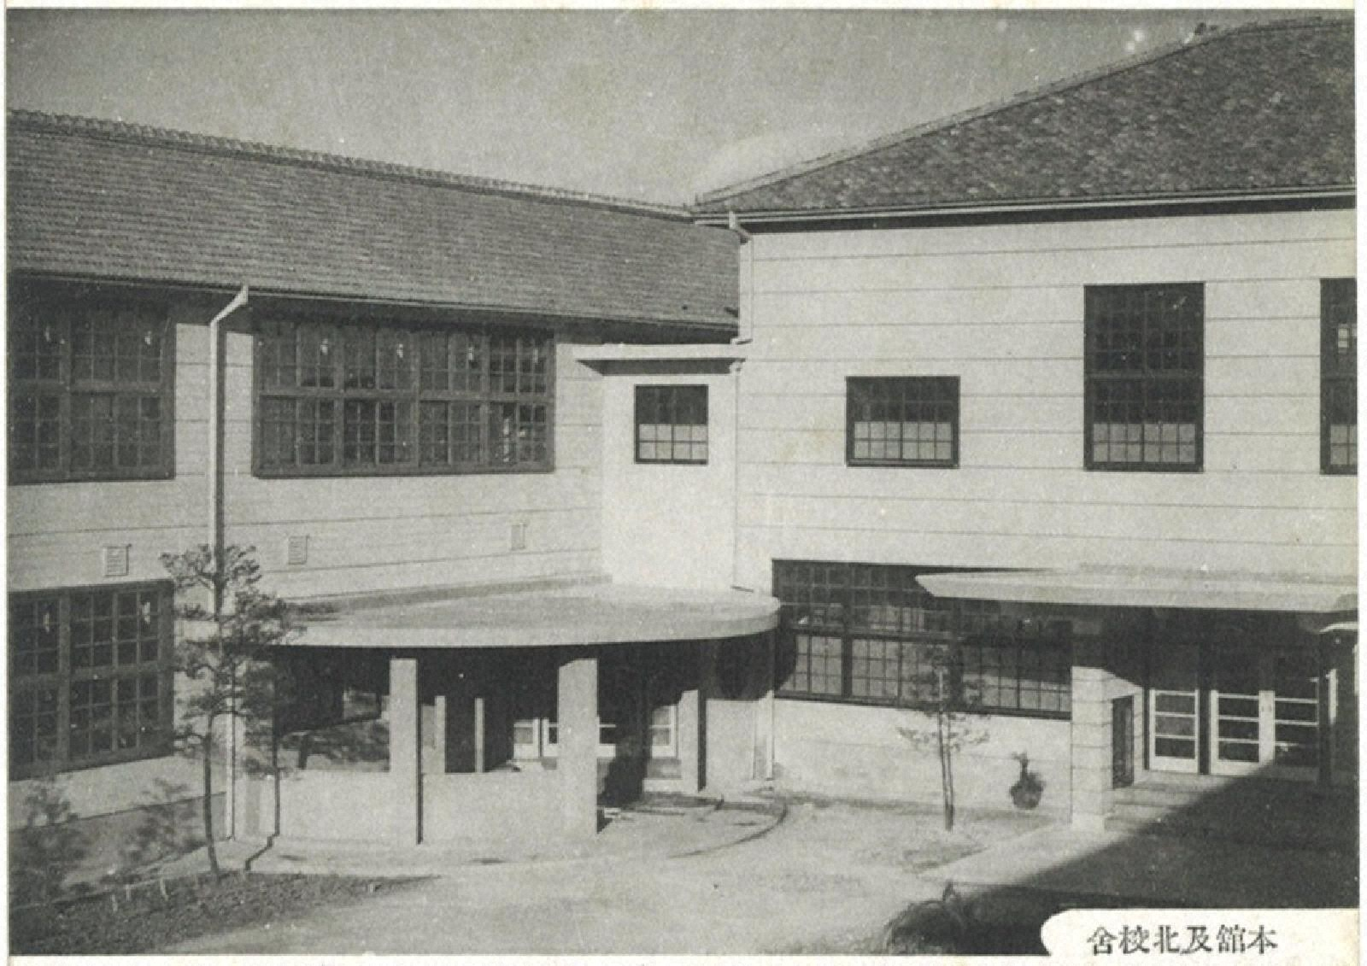■二高女への入学
私は生まれも育ちも佐敷村の新里（しんざと）（現 南城市佐敷）で、二高女（にこうじょ）（沖縄県立第二高等女学校）※1に入学する前の小学校6年生まで、ずっと新里で暮らしていた。戦前、私の家族は大阪で小さな商売をしていた。そのため、私は父のきょうだいであるおばと沖縄で2人暮らしをしていた。
父は毎年沖縄に帰ってきて、「大阪に一緒に行こう。美味しいものが食べられるし、きれいな服も着られる。いい学校にも入れる」と私を誘った。しかし、私は8歳のときから優しいおばに育てられていたので、おば1人を置いて大阪に行く気にならなかった。なので「私は沖縄でいい」と言って行かなかった。
沖縄県立第二高等女学校 本館及北校舎
撮影年：1940年2月11日
（那覇市歴史博物館所蔵）
女学校への進学について、小学校の先生には「一高女（いちこうじょ）（沖縄県立第一高等女学校）※2に行きなさい」と言われたが、父は「二高女がいい」と言って聞かなかった。父には新しい学校ほどいいという考えがあった。また、当時の二高女は音楽と美術で有名で、今でいう全国大会に出るくらいの実力があった。その上、沖縄県内の体育大会でも二高女の成績はよかった。そういうこともあり、父が私に二高女への進学を勧（すす）めてくれた。
受験会場は二高女の校舎で行われた。試験の内容は学校からの内申書と口頭試問だった。軍国主義教育の時代なので、国に対する気持ちなどを尋（たず）ねられた。私は軍国主義少女らしく、「お国のために何でも頑張る」と答えた。筆記試験はなかった。
佐敷からは5人が受験して、6年生の私ともう1人の子※3だけが合格した。他の3人は私より1期上の高等科生で、のちに首里高女（しゅりこうじょ）（沖縄県立首里高等女学校）※4に合格した。

■ニュース映画を観て看護婦に憧れる
当時は私のような田舎出身の学生が実家に帰るときには汽車に乗ることが許されたが、女学生や（男子）中学生が汽車に乗ることは禁止されていた。映画館やレストランもぜいたくだとして禁止だった。（外出は）制服を着ているのですぐばれるし、ばれたら学校に連絡がいくので大変だった。ただ、レストランは家族と一緒なら入ることができた。
映画館も禁止されていたが、年に何回かは団体見学があり、1年生から4年生まで一緒に映画を観に行った。ただ、映画といってもドラマのような内容は一切なく、ニュース映画※8だけだった。唯一、2年生のときにニュース映画以外の映画を観た。『小島の春（こじまのはる）』※9という、ハンセン病の人たちの物語で、非常に心に残っている。
ニュース映画の内容は、日中戦争で勝ち戦（いくさ）をしている場面や、中国大陸にある野戦病院などだった。映画の中のけが人は清潔（せいけつ）な白衣を着ていた。看護婦さんも白衣を着て赤十字（せきじゅうじ）のマークを付けて、帽子をかぶっていた。私はその姿に憧れ、赤十字の看護婦さんになりたいと思った。それが、のちに沖縄戦で学徒隊に進んだ理由の1つでもあった。
沖縄戦はちょうど梅雨（つゆ）の時期だった。私が勤務していた野戦病院の重傷者は何日間も放って置かれ、大小便も処理されずそのまま、しかも（傷口には）ウジが湧いている、そんなものすごい格好（かっこう）で運ばれてきていた。私は患者が野戦病院に運ばれてきたときの様子を見たことがないが、見たことがある人の話によると、トラックが入れるところまではトラックで運び、その後は女子青年団※10などが担架に乗せて連れてきたそうだ。（ニュース映画のなかの）日中戦争ではそのようなことはなく、患者は清潔な白衣を着ていた。

【当時の暮らし】
■当時の暮らし（1～3年生のころ）
1年生のころは通常通り各教科の授業が行われていたが、1941年（昭和16）12月8日（アジア・太平洋戦争の開戦）以降は学校の内情がどんどん変わっていった。
2年生にあがってすぐ、英語が廃止になった（2年生の2学期に廃止になったという人もいる）。私は（この対応に対して）逆だと思って不満だった。敵を知るには敵の言葉を学ぶことが必要だと思ったからだ。その後、英語を学ぶ機会はなかった。教科としてなくなったのは英語だけだが、戦時訓練というものが新しく入ってきて、藁（わら）人形を竹やりで突く練習もした。
3年生にあがると、状況はもっとひどくなった。当時は徴兵令（ちょうへいれい）があったので、ほとんどの男の人は戦地に行っていた。女の人でも、健康で子育てから手が離れた人は軍に関わる作業に動員された。一番困ったのは食料だった。体の不自由な人や子持ちの女性たちは、農業を細々としかすることができない。食料は配給制（はいきゅうせい）のため買いたいものを買えず、あるものをみんなで分け合わなければならず、量は絶対に足りない。米や醤油（しょうゆ）、味噌（みそ）や油もみんな、家族の人数に応じた量が配給された。どうやって家族の胃袋を満たすか、当時の女性は大変だったと思う。
私の家には父が仕送りをしてくれていた。お米は買えなかったが、おばは小さな畑で野菜を作っていた。昔は野菜を人からいただいたり、あげたりしていた。飼っていた豚にはあまり良くない芋を与えていた。（普段の食事は）たいていはジューシーメー（沖縄の炊き込みご飯）だったが、おばは、私だけにたまに白いご飯を食べさせてくれた。
下宿先では、麦やさつまいもなどが入った混ぜご飯に、おかずとして佃煮（つくだに）や漬物が少し添えられていた。タンパク質が足りないが、それでも食べることができたらいいほうだった。弁当は芋を2個ぐらい、ハンカチに包んで持っていった。

【当時の学校】
■着ることができなかった憧れの制服
佐敷から二高女へは遠くて通学できないので、私は通堂町（とんどうちょう）（現 那覇市）で1人暮らしをしていたおばさんのところに下宿した。このおばさんは親同士が知り合いだった。最初の3ヶ月くらいは千代ちゃん※7も一緒だったが、のちに千代ちゃんは自分の親戚の家に下宿するようになった。
女学校の制服には憧れていた。当時、ほとんどの女学校はセーラー服で、（襟（えり）の）線の本数や太さで区別していた。しかし、二高女だけはスリーピースだった。ひだがたっぷりあるジャンパースカートで、裾（すそ）にはゴムが入っており、上に上げて締めればブルマになった。ブラウスは白で、ベストとブレザーコートもあった。
この制服に憧れていたが、着ることができなかった。というのも、1941年（昭和16）入学の私たちの学年からは全国統一の女学生服に変わったからだ。当時は、（1937年に始まった）日中戦争の影響で、着るものや食べるもの、学用品・日用品など全てが困窮（こんきゅう）していた。そのため、ひらひらした華やかな制服は布地をたくさん使うということで、ヘチマ襟（えり）（の上着）とタイトスカートの制服に変わった。先輩たちの制服は変更なしだった。4月いっぱいは私服で、5月1日に変更された制服を渡されたときは本当にショックだった。みんな壁にくっついて（うなだれて）、「なんでこんなおばあさんみたいな制服を着るのか」とがっかりした。しかし、すぐに思い直して、戦争を勝ち抜くまでは我慢しようと思った。戦争はすぐに勝つと思っていた。
ヘチマ襟の制服は校章と名札が違うだけで、あとは色も形も他の学校とまったく一緒だった。当時は私用で出かけるときも必ず制服を着ていた。夜間には「教護連盟（きょうごれんめい）」といって、男子の学校と女子の学校の両方が交代だったと思うが、毎日何人かの大人が見回りをしていた。学生が夜間に歩いていると、そのことを学校にすぐに伝えられた。私は真面目だったので夜は外出しなかったが、（暗いので）近づかないと（学生かどうか）わからなかった。
女生徒の髪型は学年ごとに決まっていて、1年生はおかっぱ、2年生は分けるだけ、3年生は後ろで結ぶ、4年生は三つ編みだった。これはほとんどの女学校がそうだった。自分より先輩かどうかわかるので、先輩だったら会釈（えしゃく）した。

家族の反対を押し切って看護教育へ
［1945年（昭和20）2月、二高女の稲福全栄校長は第三十二軍司令部から「生徒に看護教育を受けさせるように」という要請を受け、学校で4年生70人を対象とした看護教育が始められた。これは従軍補助看護婦の養成を目的としたもので、球部隊の衛生下士官を教官とし、主として外傷の救急処置法や、伝染性疾患とその看護法が教えられた。］
1945年（昭和20）の2月ごろ、佐敷村の役場を通して学校から連絡が来た。連絡の内容は、家の人が許可をしてくれたら、3月6日に国場駅に集まりなさいというものだった。これは命令ではなかった。この連絡の内容を家族に伝えると、家族からは「行くな」と言われた。しかし、私は沖縄が戦場になると思っていなかったので、「なんで、大丈夫よ」と答えた。家族も、（従軍補助）看護婦になったら必ず戦地に送られるのではないかと察していたようだ。私は「赤十字の看護婦さんになりたい」と親には言っていたと思うが、十・十空襲の後だっただけに猛反対された。
私は反対する家族をほとんど押し切って家を出た。国場駅で（同級生の）千代ちゃんに「お母さんがよく許してくれたね」と言われたが、私は「母もおばも反対していたけど、私は『看護婦さんになって、傷ついた兵隊さんを看護するのが使命というか、当たり前でしょ』と言って来たのよ」と答えた。そして「千代ちゃんのお母さんはどうだったの」と聞いた。千代ちゃんは一人っ子だったからだ。千代ちゃんは、「初めは反対されたけど、『お国のためだから仕方ない』と許してくれた」と言っていた。
佐敷出身ではないが、（国場駅には）ゆりちゃん※21も来た。ゆりちゃんは「お母さんにすまないことをした」と言っていた。ゆりちゃんのお母さんは、「お前（ゆりちゃん）までもし戦争で死んだら、私も自殺するよ」と言っていたそうだ。ゆりちゃんのお兄さんの戦死公報が2月に届いており、お母さんが悲しい思いをしているときに「看護教育を受けたい」と言ったから、（ゆりちゃんのお母さんは看護教育を受けに行く娘を）止めようとしたのだろう。子ども2人まで戦争で殺されたら生きていてもしょうがない、と（思ったのだろう）。

